**Identifikasi penggunaan kayu pada kontruksi rumah tradisional**

**di Kampung Adat Kasepuhan Ciptagelar**

Eko Yuliyanto a,1,*

a Program Studi Teknik Sipil, Universitas Nusa Putra, Sukabumi, 43151

1 eko.yuliyanto_ts19@nusaputra.ac.id*

* Corresponding Author

Diterima ………….; diperbaiki ……….; disetujui ……..

ABSTRACT

|  |  |  |
| --- | --- | --- |
| Kayu merupakan salah satu bahan material kontruksi bangunan yang sudah lama dikenal oleh masyarakat Indoniesia. Pada perkembangannya, teknik penggunaan kayu perlu memperhatikan sifat kayu, jenis kayu dan faktor-faktor yang mempengaruhi kekuatan serta keawetan kayu. Kampung Adat Kasepuhan Ciptagelar merupakan salah satu Kampung Adat berada di wilayah Jawa Barat, tepatnya di Desa Sirnaresmi, Kecamatan Cisolok, Kabupaten Sukabumi. Selama bertahun-bertahun masyarakat di kampung ini memegang teguh tradisi adat yang diwariskan oleh leluhurnya, salah satunya ialah membangun rumah dengan menggunakan material kayu dan bambu. Hasil penelitian menunjukan terdapat jenis kayu yang disarankan untuk dipergunakan sebagai bahan material kontruksi, dan perlakuan terhadap kayu sebelum ditebang sampai dengan kayu tersebut dipergunakan. Salah satu jenis kayu yang sering digunakan sebagai kontruksi dalam membangun rumah di Kampung Adat Kasepuhan Ciptagelar adalah kayu Huru. |  | [Logo, company name  Description automatically generated](http://crossmark.crossref.org/dialog/?doi=10.26555/ijain.v6i2.000&domain=pdf)  **KATA KUNCI** |
|  | Tradisional_1  Kontruksi_2  Kayu Huru_3  Ciptagelar_3 |
| ABSTRACT  *Wood is one of the building construction materials that has long been known by the people of Indonesia. In its development, the technique of using wood needs to pay attention to the nature of wood, the type of wood and the factors that affect the strength and durability of wood. The Kasepuhan Ciptagelar Traditional Village is one of the Traditional Villages in the West Java region, to be precise in Sirnaresmi Village, Cisolok District, Sukabumi Regency. For years the people in this village have adhered to the traditional traditions passed down by their ancestors, one of which is building houses using wood and bamboo. The results showed that there are types of wood that are recommended for use as construction materials, and the treatment of wood before it is cut until it is used. One type of wood that is often used for the construction of houses in Ciptagelar Traditional Village is huru wood.* |  | **KATA KUNCI**  Traditional_1  Contruction_2  Huru Wood_3  Ciptagelar_4 |

|  |  |
| --- | --- |
| [https://licensebuttons.net/l/by-sa/3.0/88x31.png](http://creativecommons.org/licenses/by-sa/4.0/) | This is an open-access article under the [CC–BY-SA](http://creativecommons.org/licenses/by-sa/4.0/) license |

# Pendahuluan

Rumah tradisional adalah rumah yang dibangun dengan cara yang sama dari generasi ke generasi dengan tanpa atau sedikit sekali perubahan [1]. Arsitektur tradisional adalah suatu bangunan dengan bentuk, struktur, fungsi, ragam hias dan cara pembuatannya diwariskan secara turum temurun, serta dapat dipakai untuk melakukan kehidupan dengan sebaik-baiknya [2]. Rumah kontruksi kayu adalah bangunan rumah dengan menggunakan sistem struktur rangka pemikul dari bahan kayu. Biasa disebut sebagai rumah kayu, ciri-cirinya yaitu seluruh komponen balok dan kolom serta dinding yang digunakan adalah kayu [3].

Sampai dengan saat ini, Indonesia telah mengalami perkembangan arsitektur yang cukup pesat. Perkembangan tersebut dapat terlihat dari adanya pergeseran desain, pergeseran penggunaan jenis bahan meterial, pergeseran sistem kontruksi yang digunakan serta masih banyak lagi perkembangan lainnya. Sementara itu, ada pula komunitas masyarakat Indonesia yang masih bertahan dan berpegang teguh dengan konsep arsitektur tradisional dalam membangun rumah. Salah satu contohnya adalah komunitas masyarakat adat Kasepuhan Ciptagelar Kabupaten Sukabumi Provinsi Jawa Barat. Masayarakat kampung adat Kasepuhan Cipatgelar dalam membangun rumah masih menggunakan bahan material kayu dan bambu. Kayu yang biasanya digunakan sebagai konstruksinya yaitu kayu Huru atau Medang [4].

Penelitian ini bertujuan untuk mengidentifikasi pemanfaatan kayu sebagai bahan material kontruksi, mulai dari tahap awal kayu sebelum ditebang sampai dengan tahap akhir kayu siap digunakan sebagai material kontruksi.

# Metode Penelitian

Penelitian dilakukan menggunakan metode kulitatif untuk menghasilkan data deskriptif berupa kata-kata tertulis atau lisan dari orang-orang dan objek yang diamati. Penelitian ini lebih terfokus pada fakta-fakta dilapangan, yaitu; bangunan atau rumah tradisional di Kampung Adat Kasepuhan Cipatagelar, jenis kayu yang digunakan, pemanfaatan kayu serta teknik pengawetan kayu dijadikan sebagai bahan material kontruksi.

Pendekatan deskriptif dilakukan untuk mengetahui keberadaan variabel mandiri, baik hanya pada satu variabel atau lebih (variabel yang berdiri sendiri atau variabel bebas) tanpa membuat perbandingan variabel itu sendiri [[5]](Referensi_Publish%20Jurnal/5.%20Metode%20Penelitian%20Kuantitatif,%20Kualitatif,%20Dan%20R&D..ris).

Data primer dalam penelitian diperoleh melalui wawancara dan observasi lapangan terhadap penggunaan kayu sebagai material kontruksi pada rumah tradisional di Kampung Adat Kasepuhan Cipatagelar. Pengelolaan data dilakukan terhadap data-data yang diperoleh dari hasil wawancara dan observasi dilapangan, untuk selanjutnya data tersebut dianalisis sesuai dengan maksud dan tujuan penelitian. Alur penelitian secara singkat ditampilkan pada Gambar 1.

Pengumpulan Data

Observasi

Wawancara

Dokumentasi

Literatur

Analisis Data

Penyajian Data

Mulai

Selesai

**Gambar 1.** Alur Penelitian

# Hasil Pembahasan

**3.1 Gambaran Umum**

Kampung adat Kasepuhan Ciptagelar merupakan salah satu dari tiga kasepuhan yang berada di wilayah Kabupaten Sukabumi, yaitu; Kasepuhan Sinar Resmi, Kasepuhan Cipta Mulya dan Kasepuhan Ciptagelar. Secara administratif berada dalam wilayah Desa Sirnaresmi, Kecamatan Cisolok, Kabupaten Sukabumi. Jarak Kampung Ciptagelar dari Desa Sirnaresmi 14 Km, dari kota kecamatan 27 Km, dari pusat pemerintahan Kabupaten Sukabumi 103 Km, dari Pelabuhanratu + 43 Km. Komunitas Kesatuan Adat Banten Kidul merupakan identitas sebuah komunitas tradisional yang terdiri dari beberapapa kasepuhan adat, cakupan wilayahnya terdapat di Kabupaten Sukabumi, Kabupaten Bogor dan Kabupaten Lebak (Provinsi Banten) [6].

Masyarakat Ciptagelar masih menjunjung tinggi tradisi adat dan menjaganya secara turun temurun dari para leluhurnya atau karuhun-nya. Adanya teknologi yang terbarukan seiring dengan zaman yang canggih sekarang tidak menjadi hal yang harus tidak diterima di Ciptagelar, karena Ciptagelar membuka dan menerima kehadiran teknologi modern ini asal tidak mengganggu pada kegiatan tradisi adat yang sudah ada [7]

**3.2 Pemanfaatan Kayu Sebagai Bahan Material Kontruksi**

Pemanfaatan kayu sebagai material konstruksi dikarenakan rumah masyarakat Kasepuhan Ciptagelar masih menggunakan kayu sebagai bahan utama konstruksi bangunan, sehingga dalam pemanfaatan kayu sebagai konstruksi bangunan ini terdapat aturan-aturan khusus (aturan adat) dalam pemanfaatan kayu. Aturan tersebut yaitu berupa larangan penggunaan kayu berlebihan, harus sesuai dengan kebutuhan dalam pembuatan rumah. Sebelum proses pengambilan kayu ini pula masyarakat harus mendapatkan izin dari kepala adat dan di haruskan melakukan penanaman kembali setelah melakukan penebangan pohon [4].

Selain kayu, bambu juga menjadi bahan material kontruksi yang bersifat wajib untuk digunakan. Dalam pemanfaatan bambu ini pula terdapat aturan-aturan adat tersendiri. Aturan-aturan tersebut sama dengan aturan prosesi penebangan kayu, namun apabila pengambilan bambu tersebut berada di areal pekarangan rumah maka masyarakat tidak diwajibkan menanam kembali. Pemanfaatan kayu dan bambu sebagai material utama kontruksi bangunan dapat terlihat pada Gambar 2 berikut ini.

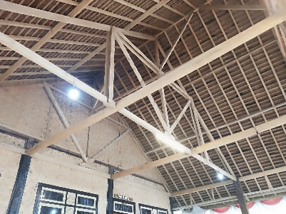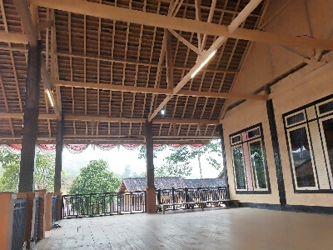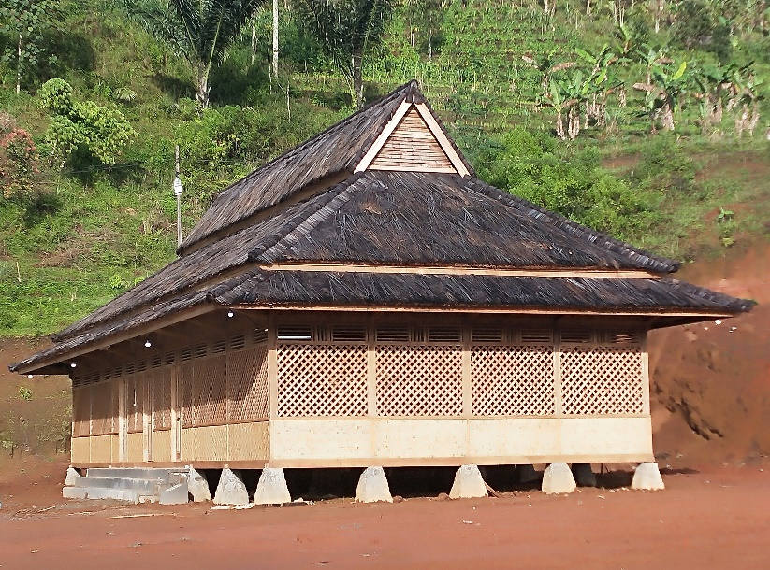

**Gambar 2.** Bangunan Tradisional di Kampung Adat Kasepuhan Ciptagelar

Secara umum, jenis kayu yang sering digunakan sebagai bahan material kontruksi pada rumah tradisional di Kampung Adat Kasepuhan Ciptagelar yaitu; Huru *(Litsea vulva)*, Puspa *(Schima wallichii (DC.)*,Suren *(Toona sureni)* dan Ki Sampang *(Prunus javanita Miq)*. Akan tetapi, penggunaan Kayu Huru lebih sering digunakan dan dijadikan sebagai tiang utama karena dianggap memiliki tingkat mutu yang lebih lebih dibandingkan jenis kayu lainnya. Tampilan fisik kayu Huru ditunjukan pada Gambar 3.

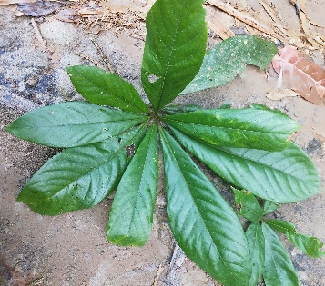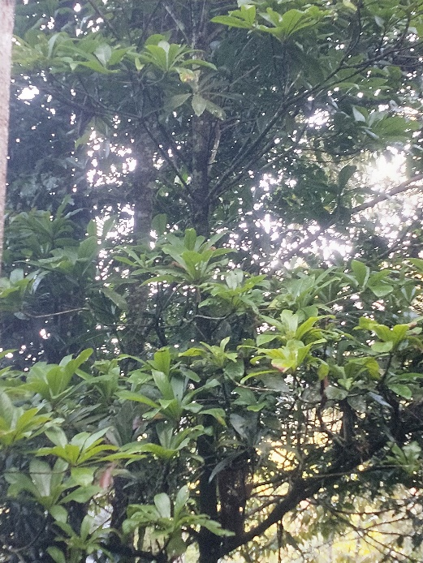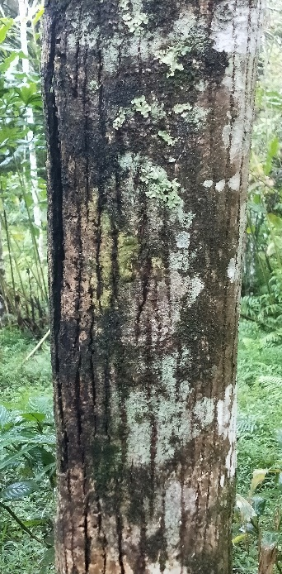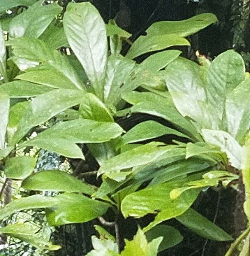

**Gambar 3.** Kayu Huru *(Litsea vulva)*

**3.4 Tahapan Pemanfaatan Kayu Sebagai Bahan Material Kontruksi**

Tahapan pemanfaatan kayu sebagai bahan material kontruksi berdasarkan persepsi masyarakat di Kampung Adat Kasepuhan Ciptagelar, yaitu :

1. Permohonan Ijin

Memohon ijin kepada Ketua Adat merupakan hal yang lazim dilakukan oleh masyarakat di Kampung Adat Kasepuhan Ciptagelar untuk menebang dan menjadikan kayu sebagai bahan meterial kontruksi dalam membangunan rumah. Waktu meminta ijin kepada ketua adat dilakukan beberapa hari sebelumnya, menjelang pelaksanaan penebangan akan dilaksanakan. Dalam meminta ijin tersebut, biasanya masyarakat adat juga meminta untuk didoakan oleh ketua adat agar dalam pelaksanaanya dapat berjalan dengan lancar.

1. Penebangan

Untuk memulai penebangan kayu pertama kali, biasaya masyarakat adat memilih hari yang sesuai dengan kelahirannya (jika lahir hari senin, maka penebangan kayu akan dimulai pada hari senin). Kayu yang telah ditebang selanjutnya dibuat balok atau papan disesuaikan dengan kebutuhan.

1. Pengawetan

Teknik pengawetan kayu yang dilakukan oleh masyarakat di Kampung Adat Kasepuhan Ciptagelar masih tergolong konvensional atau sederhana, perlakuannya hanyalah sebatas merendam kayu yang telah dijadikan balok atau papan kedalam kolam dan akan mengangkatnya untuk dikeringkan, sebelum digunakan. Perendaman kayu dimaksudkan agar kayu lebih tahan terhadap cuaca dan hama perusak kayu. Untuk memenuhi kebutuhan pemanfaatan kayu yang mendesak atau mendadak, masyarakat dapat memanfaatkan secara langsung balok atau papan hasil penebangan.

1. Pemanfaatan

Sama halnya dengan waktu penebangan kayu, dalam memanfaatkan kayu pertama kali sebagai bahan material kontruksi, masyarakat memulainya sesuai dengan kelahirannya. Contohnya, yaitu: melakukan pelubangan balok kayu yang dijadikan tiang uatama dan mendirikan/ merangkai kontruksi rumah).

**3.5 Analisis Kekuatan dan Keawetan Kayu**

Pada umumnya dapat dikatakan bahwa kayu-kayu yang berat sekali juga kuat sekali dan bahwa kekuatan, kekeraasan dan sifat teknis lain-lain adalah berbanding lurus dengan berat jenisnya. Tentu perbandingan ini tidak selalu cocok, sebab susunan dari kayu tidak selalu sama. Klasifikasi kekuatan kayu di Indonesia terbagi kedalam 5 (lima) kelas kuat [8], klasifikasi kelas kuat kayu dapat lihat pada Tabel 1 dibawah ini.

1. Klasifikasi Kelas Kuat Kayu

| **Kelas Kuat** | Berat Jenis | Kekuatan Lengkung Absolut (kg/cm2) | Kekuatan Tekan Absolut (kg/cm2) |
| --- | --- | --- | --- |
| I | > 0,90 | > 1100 | > 650 |
| II | 0,90 – 0,60 | 1100 – 725 | 650 – 425 |
| III | 0,60 – 0,40 | 725 – 500 | 425 – 300 |
| IV | 0,40 – 0,30 | 500 – 360 | 300 – 215 |

Sumber : PKKI NI-5 1961

Tabel diatas adalah kekuatan kayu didasarkan pada Berat Jenis (BJ), kekuatan lengkung dan kekuatan tekan kayu pada keadaan kayu kering diudara. Kekuatan lengkung (lentur) ditentukan berdasarkan kekuatan lengkung maksimun yang diterima oleh kayu hingga putus (kekuatan lengkung mutlak). Kekuatan tekan ditentukan berdasarkan kekuatan tekan maksimun yang diterima oleh kayu hingga pecah (kekuatan tekan mutlak). Pada umumnya, dapat dikatakan bahwa, kayu-kayu yang berat sekali juga kuat sekali, dan bahwa kekuatan, kekerasan dan sifat teknis lain-lain adalah berbanding lurus dengan berat jenisnya, akan tetapi perbandingan ini tidak selalu cocok, sebab susunan dari kayu tidak selalu sama [8].

Klasifikasi keawetan kayu di Indonesia digolongkan kedalam 6 (enam) kelas awet kayu [8]. Lama pemakaian kayu pada kontruksi sesuai dengan kondisi lingkungan atau sifat pemakaian setiap kelas keawetan kayu ditunjukan pada Tabel 2 berikut ini.

1. Klasifikasi Kelas Awet Kayu

| **Kelas Awet** | I | II | III | IV | V |
| --- | --- | --- | --- | --- | --- |
| Selalu berhungan dengan tanah lembab | 8 Tahun | 5 Tahun | 3 Tahun | Sangat pendek | Sangat pendek |
| Hanya terbuka terhadap angin dan iklim, tetapi dilindungi terhadap pemasukan air dan kelemasan | 20 Tahun | 15 Tahun | 10 Tahun | Beberapa tahun | Sangat pendek |
| Dibawah atap tidak berhubungan dengan tanah lembab dan dilindungi terhadap kelemasan | Tak terbatas | Tak terbatas | Sangat lama | Beberapa tahun | Pendek |
| Seperti di atas (c), tetapi dipelihara yang baik, selalu dicat dan sebagainya | Tak terbatas | Tak terbatas | Tak terbatas | 20 Tahun | 20 Tahun |
| Serangan oleh rayap | Tidak | Jarang | Agak cepat | Sangat cepat | Sangat cepat |
| Serangan oleh bubuk kayu kering | Tidak | Tidak | Hampir tidak | Tak seberapa | Sangat cepat |
| Sealalu berhungan dengan tanah lembab | 8 Tahun | 5 Tahun | 3 Tahun | Sangat pendek | Sangat pendek |

Sumber : PKKI NI-5 1961

Berdasarkan klasifikasi kelas kuat dan kelas awet kayu, maka tingkat kekuatan dan keawetan penggunaan Kayu dijadikan sebagai bahan meterial kontruksi pada rumah tradisional di Kampung Adat Kasepuhan Ciptagelar dapat diketahui seperti ditunjukan pada Tabel 3.

1. Tingkat Kekuatan dan Keawetan Kayu Sebagai Bahan Material Kontruksi pada Kontruksi Rumah Tradisional di Kampung Adat Kasepuhan Ciptagelar

| Jenis Kayu | |  | Kelas | |
| --- | --- | --- | --- | --- |
| **Nama** | Latin | | Kekuatan | Keawetan |
| Huru | *Litsea vulva* | | II | III |
| Puspa | *Schima wallichii (DC)* | | II | III |
| Suren | *Toona sureni* | | III | III |
| Ki Sampang | *Prunus javanica Miq* | | III | III |

# 4. Kesimpulan

Kayu dan Bambu merupakan bahan meterial kontruksi utama dalam pembangunan rumah tradisional di Kampung Adat Kasepuhan Ciptagelar. Jenis kayu yang sering digunakan, yaitu: Huru *(Litsea vulva)*, Puspa *(Schima wallichii (DC.)*,Suren *(Toona sureni)* dan Ki Sampang *(Prunus javanita Miq)*, dengan tingkat kekuatan dan keawetan kayu yang digunakan tersebut tergolong dalam kelas kuat kayu II-III dan kelas awet kayu III.

Masyarakat di Kampung Adat Kasepuhan Ciptagelar dalam pemanfaatan kayu dan bambu sebagai bahan material kontruksi bangunan selalu mengikuti aturan atau tradisi adat yang telah diwariskan oleh leluhurnya secara turun temurun.

Upaya meningkatkan mutu kekuatan dan keawetan kayu yang dillakukan oleh masyarakat Kampung Adat Kasepuhan Ciptagelar masih tergolong tradisional, yaitu dengan cara melakukan perendaman kayu kedalam kolam tanpa menggunakan campuran bahan kimia.

##### References

[1] S. Ramli, “Tipologi Dan Morfologi Fasade Rumah Tradisional Kampung Ciptagelar,” *Local Wisdom J. Ilm. Kaji. Kearifan Lokal*, vol. 10, no. 2, pp. 75–90, 2018, doi: 10.26905/lw.v10i2.2680.

[2] A. H. Ali, “Kajian Makna Ragam Hias Rumah Adat Bantayo Po’ Boide Kabupaten Gorontalo,” *J. Patra*, vol. 3, no. 2, pp. 121–126, 2021, doi: 10.35886/patra.v3i2.252.

[3] D. J. C. Karya, *Pedoman Teknis Rumah dan Bangunan Gedung Tahan Gempa Di Lengkapi Dengan Metode Dan Cara Perbaikan Kerusakan*. Departemen Pekerjaan Umum, 2006.

[4] H. Samsuri, “Kearifan Lokal Masyarakat Adat Kasepuhan Ciptagelar Dalam Pengelolaan Hutan,” pp. 1–28, 2019.

[5] P. T. R. Aditama, “Ajzen, I. 2005. Attitudes, Personality and Behavior Second Edition. New York: Open University Press. Neuman, W. Lawrence. 2013. Metodologi Penelitian Sosial: Pendekatan Kualitatif dan Kualitatif Edisi &. Jakarta. PT. Indeks Jakarta. Sugiyono. Prof, Dr.(2012). Metode Penelitian Kuantitatif, Kualitatif, Dan R&D.”. Avaliable at [Google Scholar](Referensi_Publish%20Jurnal/5.%20Metode%20Penelitian%20Kuantitatif,%20Kualitatif,%20Dan%20R&D..ris)

[6] M. Johani, R. Rinawati, and J. Japar, “Pengaruh Budaya Modern terhadap Kebudayaan Asli Kasepuhan Sinar Resmi,” *J. Citizsh. Virtues*, vol. 1, no. 2, pp. 105–112, 2021, doi: 10.37640/jcv.v1i2.1007.

[7] H. Ibrahim, E. M. Pauhrizi, and G. N. Alam, “Identifikasi Desa Ciptagelar dalam Film Dokumenter ‘Pare,’” *Cinematology J. Anthol. Film Telev. Stud.*, vol. 1, no. 1, pp. 116–131, 2021, [Online].Available: https://ejournal.upi.edu/index.php/Cinematology/article/viewFile/34874/14936

[8] PKKI NI-5, “Peraturan Konstruksi Kayu Indonesia.” p. 62, 1961.